Кто имеет право на участие в подпрограмме  Право на участие в федеральной подпрограмме имеет молодая семья (в том числе без детей), полная или неполная (т.е. состоящая из одного родителя и одного и более детей) в случае, если:  1. возраст обоих супругов в полной семье, либо одинокого родителя в неполной семье не превышает 35 лет на дату утверждения Министерством труда, социальной защиты и демографии Пензенской области списка молодых семей – претендентов на получение социальных выплат по федеральной подпрограмме в соответствующем году.  2. семья поставлена на учет нуждающихся в улучшении жилищных условий до 1 марта 2005 года, либо может быть признана органом местного самоуправления по месту жительства нуждающейся в жилом помещении в соответствии со статьей 51 Жилищного кодекса Российской Федерации.  3. семья имеет доходы, позволяющие получить кредит, либо иные денежные средства, достаточные для оплаты расчетной (средней) стоимости жилья в части, превышающей размер предоставляемой социальной выплаты, т.е. семья платежеспособна.  Какую господдержку можно получить по подпрограмме  Семья, не имеющая детей может получить социальную выплату в размере 30% от средней (расчетной) стоимости жилья, имеющая детей – 35% от средней (расчетной) стоимости жилья.  Расчетная стоимость жилья определяется как произведенные нормы площади жилья для семей разной численности и стоимости одного квадратного метра жилья, утвержденной органом местного самоуправления. Норма площади жилья для расчета размера социальной выплаты установлена в размере 42 квадратных метров для семей из двух человек и по 18 квадратных метров на человека – для семей из трех и более человек.  По вопросам вступления в программу обращаться в Управление социальной защиты населения администрации Вадинского района  с. Вадинск, Площадь Ленина, д.1  т. 2-13-45 | Социальную выплату можно направить  - для оплаты цены договора купли – продажи жилого помещения;  - для оплаты цены договора строительного подряда на строительство индивидуального жилого дома;  - для осуществления последнего платежа в счет уплаты паевого взноса в полном размере, в случае если молодая семья или один из супругов в молодой семье является членом жилищного, жилищно-строительного, жилищного накопительного кооператива, после уплаты которого жилое помещение переходит в собственность этой молодой семьи;  - для уплаты первоначального взноса при получении жилищного кредита, в том числе ипотечного, или жилищного займа на приобретение жилого помещения или строительство индивидуального жилого дома;  - для оплаты договора с уполномоченной организацией на приобретение в интересах молодой семьи жилого помещения экономкласса на первичном рынке жилья, том числе на оплату цены договора купли-продажи жилого помещения и (или) оплату услуг указанной организации;  - для погашения основной суммы долга и уплаты процентов по жилищным кредитам, в том числе ипотечным, или жилищным займам на приобретение жилого помещения или строительство индивидуального жилого дома, полученным до 1 января 2011 года.  Перечень документов :  Участнику подпрограммы необходимо собрать и представить в орган местного самоуправления (администрация города, района) по месту постоянного проживания следующие документы:  1.заявление по установленной форме в 2 экземплярах;  2.документы, удостоверяющие личность каждого члена семьи;  3.свидетельство о браке (на неполную семью не распространяется);  4.документ, подтверждающий признание молодой семьи нуждающейся в улучшении жилищных условий, | или свидетельство о государственной регистрации права собственности на жилое помещение, приобретенное (построенное) с использованием средств ипотечного жилищного кредита (займа), и документы, подтверждающие признание молодой семьи нуждающейся в улучшении жилищных условий на  момент заключения соответствующего кредитного договора (договора займа);  5. заключение кредитной организации (банка, ОАО «Агентство ипотечного кредитования Пензенской области») о возможности предоставления кредита (займа) либо документы, содержащие сведения о наличии собственных средств (либо иные документы, подтверждающие признание молодой семьи имеющей достаточные доходы, либо собственные денежные средства для оплаты расчетной стоимости жилья в части, превышающей размер предоставляемой социальной выплаты), а при получении молодой семьей ипотечного жилищного кредита или займа на приобретение (или строительство) жилья – кредитный договор (договор займа) и справку кредитора (заимодавца) о сумме остатка основного долга и сумме задолженности по выплате процентов за пользование ипотечным жилищным кредитом (займом);  6. выписку из домовой книги и копию финансового лицевого счета.  Подпрограмма  «Обеспечение жильём молодых семей»  ФДЦ  «Жилище»  на 2011-2015 годы  Краткая информация для граждан  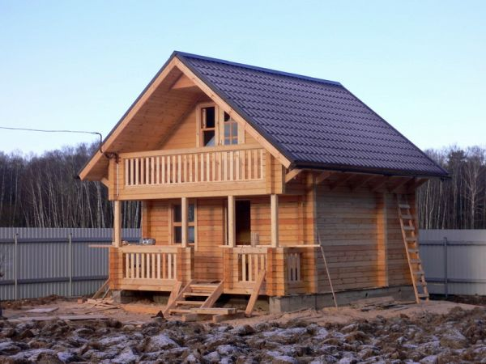  с.Вадинск 2016 год

